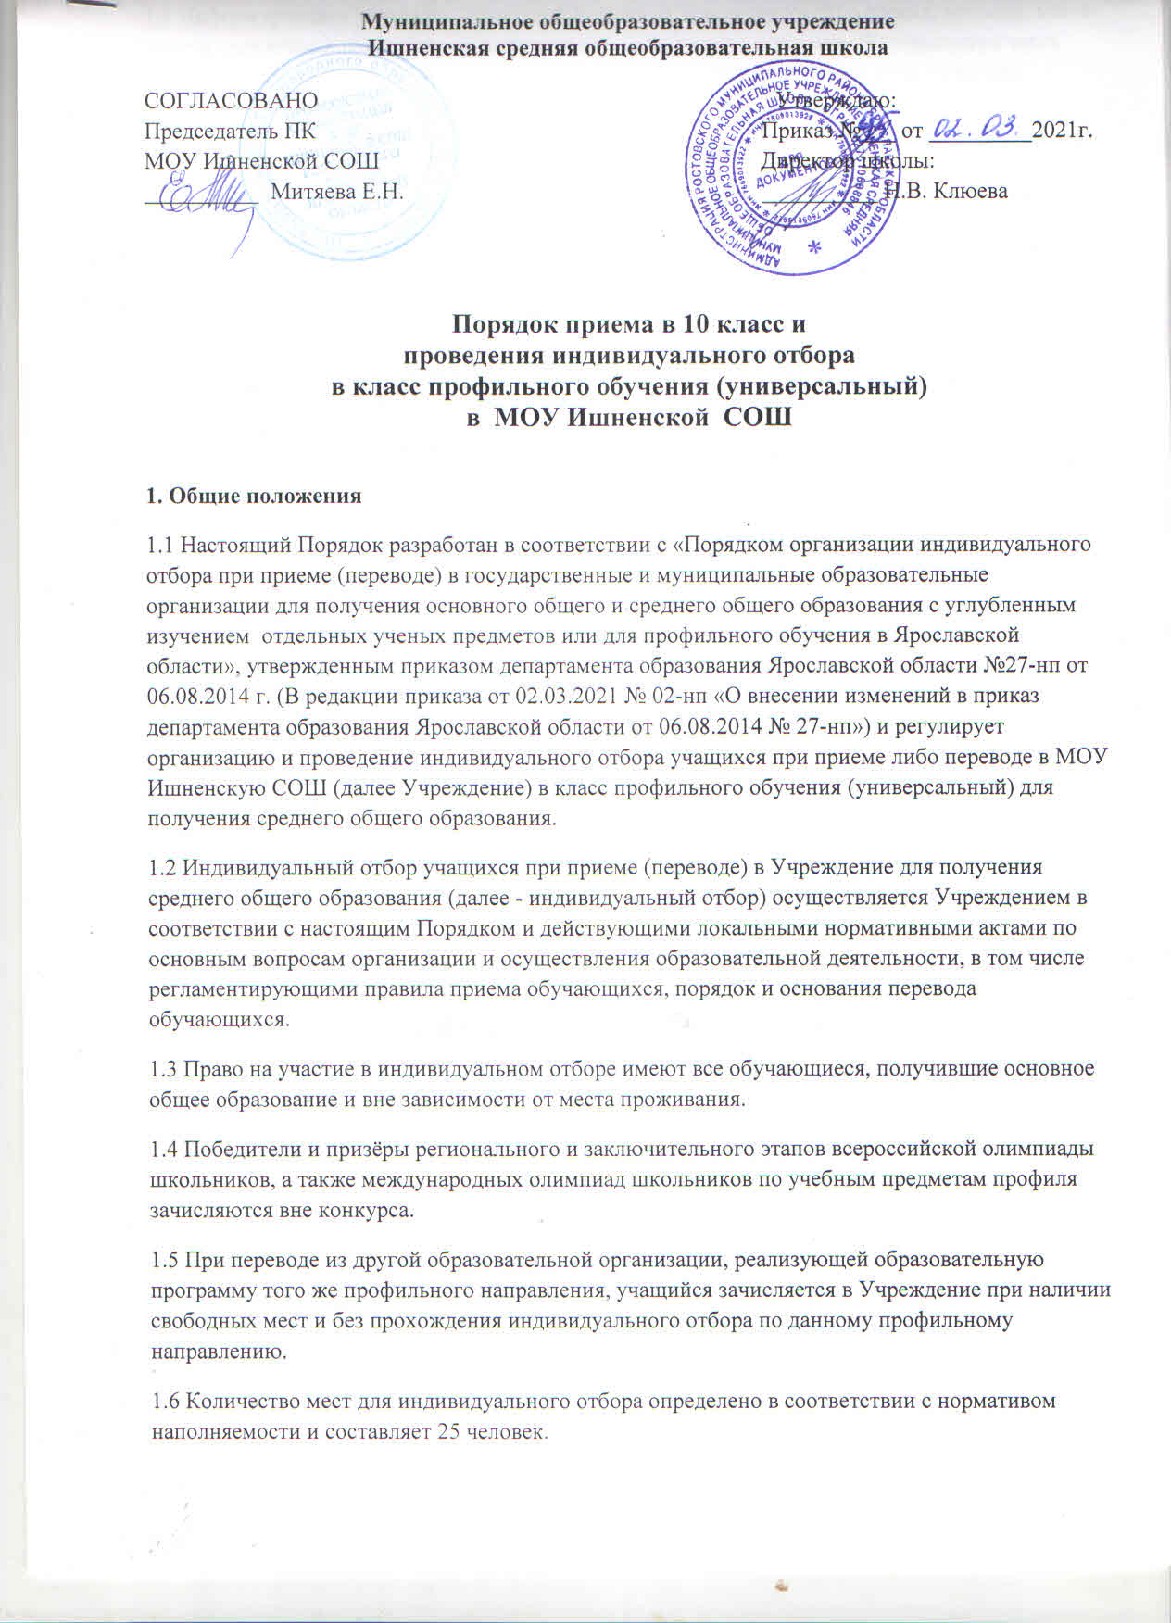

1.7 Информирование учащихся, родителей (законных представителей) о сроках, времени, месте подачи заявления и процедуре индивидуального отбора осуществляется Учреждением через официальный сайт, информационные стенды не позднее 30 календарных дней до начала проведения индивидуального отбора.
2. Организация работы комиссии по индивидуальному отбору.
2.1 Для проведения индивидуального отбора учащихся в класс (группу) профильного обучения в Учреждении создается комиссия по индивидуальному отбору (далее - Комиссия).
2.2 В состав Комиссии входят представители администрации, педагогические работники Учреждения, представители Общешкольного родительского комитета (по согласованию).
Персональный состав Комиссии утверждается приказом директора Учреждения не позднее, чем за 30 дней до даты начала индивидуального отбора.
2.3 Комиссия, на основании рейтинга результатов индивидуального отбора, формирует список учащихся, набравших наибольшее число баллов в соответствии с предельным количеством мест, определенных Учреждением для индивидуального отбора.
2.4 Решение Комиссии оформляется протоколом, который подписывают все члены Комиссии, присутствующие на заседании.
2.5 Информация об итогах индивидуального отбора доводится до сведения всех учащихся, родителей (законных представителей) учащихся посредством размещения на информационных стендах и официальном сайте Учреждения в информационно-телекоммуникационной сети «Интернет» не позднее чем через 3 дня после принятия решения Комиссией.
2.6 В случае несогласия с решением Комиссии родители (законные представители) учащихся имеют право не позднее чем в течение 2 рабочих дней после размещения информации об итогах индивидуального отбора направить апелляцию в конфликтную комиссию Учреждения.
3. Порядок проведения индивидуального отбора в класс профильного обучения.
3.1 Индивидуальный отбор учащихся осуществляется по заявлению родителей (законных представителей) обучающегося (Приложение 1) с учетом мнения самого ребенка при предъявлении оригинала документа, удостоверяющего личность заявителя, либо оригинала документа, удостоверяющего личность иностранного гражданина и лица без гражданства в Российской Федерации в соответствии со статьей 10 Федерального закона от 25 июля 2002 года №115-ФЗ «О правовом положении иностранных граждан в Российской Федерации». Заявление подается в Учреждение не позднее чем за 2 рабочих дня до начала индивидуального отбора.
В заявлении указываются следующие сведения:
фамилия, имя, отчество (последнее - при наличии) обучающегося;
дата и место рождения учащегося;
фамилия, имя, отчество (последнее — при наличии) родителей (законных представителей) обучающегося;
адрес места жительства обучающегося;
контактный телефон заявителя.
3.2 Для получения среднего общего образования к заявлению, указанному в п.3.1., прилагаются следующие документы, заверенные руководителем образовательной организации, в которой обучается (обучался) участник индивидуального отбора:
- выписка из протокола результатов государственной итоговой аттестации (далее - ГИА) по образовательным программам основного общего образования;
- копия аттестата об основном общем образовании;
- копии документов, подтверждающих наличие права приёма (перевода) вне зависимости от количества баллов, указанных в п. 1.5. (при наличии);
3.3 Заявление на индивидуальный отбор и прилагаемые к нему документы регистрируются в журнале регистрации заявлений и документов для участия в индивидуальном отборе в день приема документов. Заявления и прилагаемые к ним документы хранятся в образовательной организации в соответствии с номенклатурой дел образовательной организации.
В заявлении подписью родителя (законного представителя) несовершеннолетнего участника индивидуального отбора фиксируется согласие на обработку его персональных данных и персональных данных ребенка в порядке, установленном законодательством Российской Федерации.
3.4 Для проведения индивидуального отбора Учреждение ежегодно принимает локальный нормативный акт и размещает его на информационном стенде и официальном сайте Учреждения в информационно—телекоммуникационной сети «Интернет» в подразделе «Документы» раздела «Сведения об образовательной организации» не позднее 1 апреля текущего учебного года, но не менее чем за 4 месяца до даты начала индивидуального отбора.
Для универсального профиля обучения индивидуальный отбор осуществляется по 1 обязательному предмету при прохождении ГИА - математике или русскому языку (возможность использования результатов ГИА по одному из обязательных предметов при прохождении ГИА (по выбору участника индивидуального отбора)).
3.5 Прием и регистрация документов, представленных для участия в отборе, осуществляется директором или по распоряжению директора его заместителем.
3.6 Индивидуальный отбор осуществляется на основании рейтинга участников индивидуального отбора.
3.7 При составлении рейтинга для получения среднего общего образования с профильным обучением учитывается 1 обязательный предмет при прохождении ГИА за курс основного общего образования (по выбору участника индивидуального отбора) и средний балл аттестата об основном общем образовании.
3.8 Рейтинг для индивидуального отбора для получения среднего общего образования с профильным обучением составляется на основании баллов, полученных путём суммирования:
- баллов, полученных приведением результатов ГИА по одному из обязательных предметов при прохождении ГИА к единой шкале (приведение результатов ГИА осуществляется с учетом коэффициентов по предметам «Русский язык» и «Математика», установленных департаментом образования Ярославской области на 2021 год);
- среднего балла аттестата об основном общем образовании.
3.9 Рейтинг обучающихся выстраивается по мере убывания набранных ими баллов. Комиссия по индивидуальному отбору на основе рейтинга формирует список обучающихся, набравших наибольшее число баллов, в соответствии с предельным количеством мест, определённых школой для индивидуального отбора
№  п/п | ФИО | Балл в выписке из протокола результатов ГИА  (обязательный предмет – математика или русский язык) | Пересчет баллов | Средний балл | ИТОГО

310 Индивидуальный отбор осуществляется комиссией в сроки, установленные приказом руководителя Учреждения. Решение комиссии оформляется протоколом, который подписывают все члены комиссии, присутствующие на заседании.
3.11 Информация об итогах индивидуального отбора размещается на информационном стенде и официальном сайте Учреждения в информационно— телекоммуникационной сети «Интернет» не позднее 3 дней со дня принятия комиссией решения.
3.12 Количество мест для зачисления в класс универсального профиля на 2021- 2022 учебный год составляет 25 человек.
3.13 Учащиеся, успешно прошедшие индивидуальный отбор, зачисляются в Учреждение в соответствии с настоящим Порядком (п.4) и сроками, установленными Учреждением.
3.14 Обучающиеся, не прошедшие индивидуальный отбор для профильного обучения при получении среднего общего образования — имеют право принять участие в дополнительном индивидуальном отборе, который осуществляется в случае наличия свободных мест в сроки, установленные Учреждением не ранее 01 июля и не позднее 29 августа текущего года, в том же порядке, что и индивидуальный отбор, проводившийся в первоначальные сроки.
Информация об итогах дополнительного индивидуального отбора размещается на информационном стенде и официальном сайте Учреждения в информационно— телекоммуникационной сети «Интернет» в течение одного рабочего дня со дня принятия комиссией решения.
3.15 Все документы по организации и проведению индивидуального отбора в классы (группы) профильного обучения хранятся в Учреждении в течение 3-х лет.

4. Порядок приема в 10 класс по итогам индивидуального отбора.
4.1 Прием учащихся, прошедших индивидуальный отбор, осуществляется по заявлению родителей (законных представителей) обучающегося (Приложение 2) с учетом мнения самого ребенка при предъявлении оригинала документа, удостоверяющего личность заявителя, либо оригинала документа, удостоверяющего личность иностранного гражданина и лица без гражданства в Российской Федерации в соответствии со статьей 10 Федерального закона от 25 июля 2002 года №115-ФЗ «О правовом положении иностранных граждан в Российской Федерации». Заявление подается в Учреждение не позднее 3 рабочих дней со дня принятия комиссией решения по индивидуальному отбору.
В заявлении указываются следующие сведения:
- фамилия, имя, отчество (последнее - при наличии) обучающегося;
- дата и место рождения учащегося;
-фамилия, имя, отчество (последнее - при наличии) родителей (законных представителей) обучающегося;
- адрес места жительства обучающегося;
- контактный телефон заявителя.
4.2 Заявление на прием ребенка в 10 класс регистрируются в журнале регистрации заявлений в день его подачи. Заявления хранятся в образовательной организации в соответствии с номенклатурой дел образовательной организации.
В заявлении подписью родителя (законного представителя) несовершеннолетнего обучающегося фиксируется согласие на обработку его персональных данных и персональных данных ребенка в порядке, установленном законодательством Российской Федерации.
К заявлению о приеме в 10 класс никакие другие документы не прилагаются в связи их подачей при регистрации заявлений на индивидуальный отбор.
5. Порядок подачи апелляции и работы конфликтной комиссии.
5.1 В случае несогласия с решением комиссии совершеннолетний участник индивидуального отбора или родитель (законный представитель) несовершеннолетнего участника индивидуального отбора имеет право не позднее 2 рабочих дней со дня размещения информации о результатах индивидуального отбора подать апелляцию.
Апелляция подается в конфликтную комиссию Учреждения, проводившего индивидуальный отбор.
5.2 В состав конфликтной комиссии не могут входить лица, входящие в состав комиссии по индивидуальному отбору.
5.3 Персональный состав конфликтной комиссии утверждается приказом директора Учреждения.
5.4 Содержание работы конфликтной комиссии:
- приём, регистрация и рассмотрение апелляций;
- вынесение решений по результатам рассмотрения апелляций;
- информирование заявителей о результатах.
5.5 Все заседания конфликтной комиссии оформляются протоколом, в котором фиксируются вопросы, вынесенные на рассмотрение, принятые по ним решения. Протокол подписывается всеми присутствующими членами конфликтной комиссии.

Приложение 1
Директору МОУ Ишненской СОШ
Клюевой Н.В.
родителя (законного представителя)
Фамилия ______________________________
Имя __________________________________
Отчество ______________________________
проживающего по адресу:
_______________________________________
_______________________________________
заявление.

Прошу принять моего сына (дочь) _________________________________________________________________________________
фамилия, имя, отчество (последнее - при наличии) ребенка
к участию в индивидуальном отборе при приеме в 10 класс профильного обучения: универсальный профиль
Дата рождения ребенка ____________________________________________________________
Место рождения ребенка ___________________________________________________________
Адрес места регистрации ребенка ___________________________________________________
Адрес фактического проживания ребенка: ________________________________________________

Сведения о родителях (законных представителях) ребенка:
Отец (законный представитель) ребенка  ____________________________________  фамилия  ____________________________________  имя, отчество  Адрес места жительства или пребывания  ____________________________________  ____________________________________ | Мать (законный представитель) ребенка  ____________________________________  фамилия  ____________________________________  имя, отчество  Адрес места жительства или пребывания  _____________________________________  ______________________________________
Контактные телефоны:
____________________________________ ________________________________________
Адрес электронной почты ___________________________________________________________

«_____»________________ 20____ г.

Подпись _____________________ Подпись _____________________

С порядком проведения индивидуального отбора в класс профильного обучения (универсальный) в муниципальном общеобразовательном учреждении Ишненская СОШ ознакомлен(а)

"_____"________________ 20____ г. Подпись ______________________

Даю согласие на обработку своих персональных данных и персональных данных своего ребенка для проведения индивидуального отбора в порядке, установленном законодательством РФ.
Персональные данные, в отношении которых дается данное согласие, включают: фамилию, имя, отчество; пол; дата рождения, место рождения; адрес места жительства; контактный телефон; данные об образовании; данные документов, предоставляющих право на льготу (победитель и призёр регионального и заключительного этапов всероссийской олимпиады школьников, а также международных олимпиад школьников по ).
Действия с персональными данными включают в себя: сбор, запись, систематизацию, накопление, хранение, уточнение (обновление, изменение), извлечение, использование, а также передачу в вышестоящие органы образования, обезличивание, блокирование, удаление и уничтожение. Способы обработки персональных данных: смешанный способ обработки персональных данных с использованием средств автоматизации (с частичным использованием средств автоматизации) или без использования средств автоматизации, с использованием средств вычислительной техники.
Данное согласие может быть отозвано в порядке, установленном законодательством РФ

"_____"________________ 20____ г. Подпись ______________________

Заявление написано с учетом мнения ребенка
"_____"________________ 20____ г. Подпись _____________________

"_____"________________ 20____ г. Подпись _____________________

Приложение 2
Директору МОУ Ишненской СОШ
Клюевой Н.В.
родителя (законного представителя)
Фамилия ______________________________
Имя __________________________________
Отчество ______________________________
проживающего по адресу:
_______________________________________
_______________________________________
заявление.

Прошу принять моего сына (дочь) _________________________________________________________________________________
фамилия, имя, отчество (последнее-при наличии) ребенка
в 10 класс Вашей школы универсального профиля
Адрес места регистрации ребенка ___________________________________________________

Сведения о родителях (законных представителях) ребенка:
Отец (законный представитель) ребенка  ____________________________________  фамилия  ____________________________________  имя, отчество  Адрес места жительства или пребывания  ____________________________________  ____________________________________ | Мать (законный представитель) ребенка  ____________________________________  фамилия  ____________________________________  имя, отчество  Адрес места жительства или пребывания  _____________________________________  ______________________________________
Контактные телефоны:
____________________________________ ________________________________________
Адрес электронной почты ___________________________________________________________

«_____»________________ 20____ г.

Подпись _____________________ Подпись _____________________

С уставом школы, лицензией на право осуществления образовательной деятельности, со свидетельством о государственной аккредитации, основными образовательными программами, реализуемыми ООУ, и другими документами, регламентирующими организацию и осуществление образовательной деятельности, правами и обязанностями обучающихся ознакомлен.

"_____"________________ 20____ г. Подпись ______________________

Даю согласие на обработку персональных данных родителей (законных представителей) и персональных данных ребенка, в соответствии с Федеральным законом от 27.07.2006 №152-ФЗ «О персональных данных» в объеме, указанном в заявлении и прилагаемых документах, с целью организации его обучения и воспитания при оказании муниципальной услуги.
"_____"________________ 20____ г.

Подпись _____________________ Подпись _____________________

Заявление написано с учетом мнения ребенка
"_____"________________ 20____ г. Подпись _____________________

